С 1 июля грузовому транспорту будет запрещено заезжать на ул. Железнодорожников со стороны улицы Северная
Такое решение было принято на основании обращения Министерства экологии и рационального природопользования Красноярского края в целях снижения загрязнения атмосферного воздуха на ул. Железнодорожников путем уменьшения грузового транспортного потока.
На перекрестке улиц Железнодорожников и Северная будут установлены знаки «Движение грузовых автомобилей запрещено», «Направление действия» и «Haпpaвлeниe движения для гpузoвыx aвтoмoбилeй»
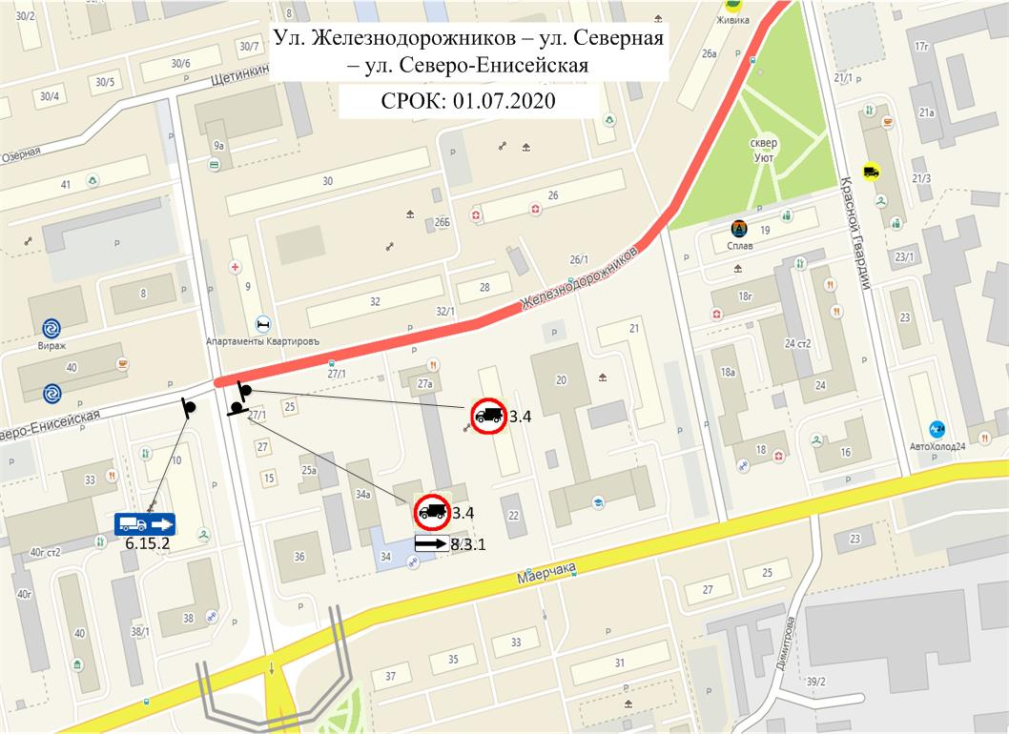
Движение грузового транспорта будет организовано со стороны ул. Брянская через ул. Северная, далее ул. Маерчака и ул. Профсоюзов, а в обратном направлении с ул. Робеспьера на ул. Республики- ул. Железнодорожников- ул. Северо-Енисейская- ул. 2-я Озерная-ул. Брянская.
Изменения будут введены с 1 июля 2020 года на постоянной основе.

